学科：小学数学

丰富度量体验 促进深度学习
——《厘米的认识》赛课历程与思考

集团数学青年教师素养大赛刚刚结束，傅老师给出的是“图形与几何”中关于“测量”的两个内容——“厘米的认识”和“米的认识”。一天一夜的的备课，让笔者有机会去进一步思考这一领域。借助学校教研团队的力量，对于“如何帮助学生建立长度概念？”“如何精准找到学生学习路径上的困难点？”“怎样提高学生的学习力？”有了更深度的学习。现以《厘米的认识》一课为例，阐述笔者的一些想法。

分析学情，找准学路
《厘米的认识》是小学数学“图形与几何”部分“测量”的内容。它是学生在学会比较物体长短，以及直观认识平面图形和立体图形、认识线段的基础上教学的。《厘米的认识》是长度单位学习中的一节重要起始课，是学习一维空间（长度）度量的基础。学习厘米这一长度单位的度量是将一个待测的长度与1 厘米进行比较，进而数出有几个1厘米的长度，就是几厘米长。这样的认识经验能为学生后续进一步认识二维空间度量（面积、角）和三维空间度量（体积、容积）打下基础，有助于学生深入感受度量的意义和价值。
《厘米的认识》教材一共编排了3道例题，分别引导学生认识厘米，会用尺测量线段的长度，会用尺画线段。首先，安排实际测量课桌的长度，引导学生学会使用不同的测量工具，因而出现不同的测量结果，这就产生了统一计量标准的需求，由此引入长度单位“厘米”的学习。接着，让学生在看一看、比一比、找一找等多样的活动中建立1厘米的正确表象。在此基础上，学习用直尺测量物体、线段的长度。最后用尺画线段，并进行合理的估测活动。
二年级学生虽然在生活中已初步积累了测量的经验，但他们对长度单位的作用还没有认识。同时，在认识1厘米时需要经历建立1厘米的正确表象的过程。学生由于年龄小，对一些具体的操作活动还会感到困难，对一些具体物体的长度还缺乏量感。

初次实践，遭遇问题
经过精心准备，笔者将这堂课带到了赛场：
一、创设情境，引发认知冲突。
1.你们能用什么方法知道课桌有多长吗？
2.不用尺，你能用什么身边的物品来测量课桌的长度吗？
3.统一度量标准，引出尺子。
二、动手操作，建立长度表象。
（一）活动一：认识尺子
师：生活中常见的有三种尺子：软尺、卷尺、直尺，今天我们先来认识直尺这位新朋友。
认一认：观察图或自己的直尺，说说尺子上都有什么。
介绍：数、刻度线、厘米（cm）。
（二）活动二：认识厘米
1．在尺上找1厘米
师：我们认识了尺子这位新朋友，接下来请你在尺子上找出1厘米。
小结：在尺子上，从0刻度到1刻度之间的长度就是1厘米；相邻两个刻度之间的长度也是1厘米。
2．感受1厘米的长度
（1）两指感受1厘米长度
师：拿出小吸管，用大拇指和食指轻轻夹住它，然后轻轻抽出吸管。现在，大拇指和食指之间的长度就是1厘米。请仔仔细细地观察1厘米的长度，记在心里。
（2）在尺子上再找1厘米
师：闭上眼睛想一想，1厘米有多长？再对照尺子想一想，尺子上还有哪段也是1厘米长？你发现了什么？
3．在生活中找1厘米
师：在我们的身边或身体上，有很多东西的长度、宽度或厚度大约是1厘米。你能找出来吗？
学生在小组内讨论，并汇报展示所说的实际物品。
（三）活动三：学习测量
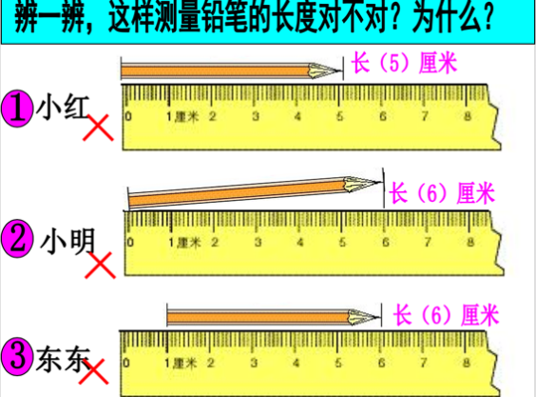
师：想一想，它们这样量对吗？为什么？
找四个学生分别回答三种测量法是否正确。
小结测量方法的口诀：0对齐，沿着边；找尾巴，读数字。
（四）活动四：画线段
师：老师想加大难度，你们已经学会测量了，老师想请你利用手中的尺子画一条长4厘米的线。
生在教材第51页画4厘米的线
指名说一说自己是怎么画的。
小结：画线时先画一个点，和0刻度线对齐，数出规定的长度，再画一个点，最后把两个点连起来。
第一次教学，完成教材中3个例题的教学已经超过了40分钟，整节课中教师的关注点放在“怎样让学生学会用尺测量”上。那这节课的教学重点到底是建立概念还是掌握技能？课后，傅老师针对这节课进行了讲解，也把度量意识的来龙去脉梳理了一遍，从而引发了笔者更深层的思考。

深度剖析，“精准扶贫”
一、学生对测量的需求是直接告知还是自然生长？
无论哪个版本的教材，才编排中都有“你有什么办法知道课桌的长度”这样的问题，让学生在不同的测量方法中体会统一度量单位的必要性。但学生不是一张白纸，他们都有较为丰富的生活经验，在面对这样的问题时，学生往往会回答“用尺子量”。如此一来，教材的本意就无法达成。这时教师会继续提问“不用尺，你还能用身边的物品来度量课桌的长度吗”，学生勉强向着老师的方向被迫选择用测量工具进行测量。这样的过程看似非常开放，留给了学生思考的空间，实则学生是被老师“牵着鼻子走”。问题的根源在于“测量课桌”并非出自学生本意，并不是他们实际生活中的需求。古人是在生产生活中对不同长度的事物产生度量的需要，才产生了测量工具与统一度量标准。
二、长度量感的培养是简单传递还是自主体验？
认识厘米首先要让学生熟悉1厘米，建立1厘米的概念，而厘米作为长度单位，必须依托测量工具才能体现它的度量价值。因此，在教学中如何帮助学生了解尺子就成为这堂课的一个重点。但在整节课中，学生仅仅是认识了尺子上的刻度，而对于其简单结构背后所蕴含的内在知识本源却不甚了解。就如“为什么要测量”、“为什么会有长度单位”，在认识尺子的过程中要自然帮助学生深度思考“为什么会有尺”“尺怎么来的”、“尺上的刻度是怎么确定的”等问题，在让学生构建尺的过程中建立1厘米的长度概念，理解长度单位的累加性。同时，在“观察—比划—想象—寻找—估计”等多样化的具体操作活动中帮助学生多感官体验、多维度表征，从而逐步建立1 厘米的长度表象，增强量感。
三、度量意识的渗透是外在习得还是内在感悟？
在小学数学中，度量有两个核心要义：一是统一度量单位；二是用标准的单位去量，度量的结果通常用比的结果来刻画。如一条线段长5 厘米，是以1厘米为标准，它正好含有5个1厘米。所以本节课的目标定位不仅仅是追求单纯的测量技能的习得，而要在测量活动中渗透度量意识，也就是要理解统一长度单位的必要性，知道怎样规定单位，掌握用测量单位量（算）的方法，真正体会测量的本质内涵。学生如果体会了测量需要长度，长度单位需要统一，长度单位的确定及利用这一确定的长度单位进行测量的思路，就能为后续面积单位、体积单位甚至角的度量学习提供有益的数学活动经验。

再次打磨，调整策略
基于第一次教学后的研讨和思考，结合学生已有的测量经验，笔者回校后又对教学进行了调整和重构。
一、创设情境，产生学习需求。
1.故事引入：
从前有个叫阿新的人去做新衣服，裁缝店的师傅用手量一量，他的身长一共是3。徒弟按照师傅量的结果制作。可是，等到阿新来取时发现上衣太小了!师傅说:“告诉你是3，你怎么做成了2 ?”徒弟不明白，我明明做的是3呀?这到底是怎么回事呢?
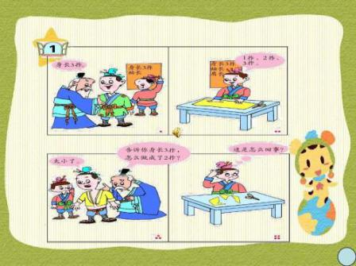
【从学生喜闻乐见的故事入手，一下子激发了他们的学习兴趣和参与热情。并且，故事情节的展开与学生的已有经验产生认知冲突——“为什么做出的衣服会太小了”，在交流中触及问题的本质“标准不同，所以度量的结果也不同”，由此自然生发采用统一长度单位的必要性，产生积极的学习需求和心理倾向，为后面进一步深入认识长度单位做好铺垫。】
二、活动体验，建立长度表象。
（一）丰富体验，形成表象。
1.活动一：看一看。
（1）提出问题：1 厘米到底有多长呢？
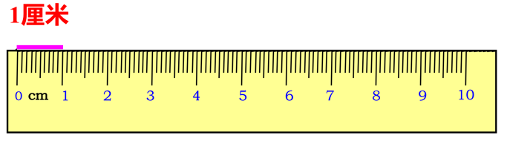

提供原型：（出示1 厘米长的小棒，对应放在直尺0～1 这一段刻度上）直尺上这一段的长度就是1 厘米。
观察感知：从学具袋里拿出1 厘米长的小棒，仔细看一看，感受它的长度。
2.活动二：比一比。
示范操作：用食指和大拇指把1厘米的小棒轻轻捏住，然后把小棒抽走，食指和大拇指保持不动。现在两个手指之间的长度大约就是1厘米，看看1厘米有多长。
想象比划：闭眼想一想1厘米的长度，用手比划出1厘米的长度，然后用1厘米的小棒验证一下。
3.活动三：找一找。
提出问题：生活中或者学具盒里哪些物体的长度大约是1厘米？
（二）比较提升，建立表象。
提出问题：大家找了这么多1厘米长的物品，你觉得1厘米的长度怎样？
概括：生活中在量比较短的物体的长度时，可以用厘米作单位。
【如何帮助学生建立1 厘米长度的正确表象，形成初步的长度观念是本节课的教学重点和难点。教师提供1 厘米长的小棒作为实物原型，让学生通过观察、比划正确感知1 厘米的长度。在此基础上，通过看一看、比一比、找一找等多样的操作活动，借助实物表征、语言表征等多种形式拉长对1 厘米的长度表象的体验过程。学生在多感官参与、多角度体验中逐步修正、调整1 厘米的表象，让1 厘米的表象逐步从错误走向正确、从模糊走向清晰、从单一走向立体。】
（三）构造直尺，感悟测量本质。
1.动手实践，感知几厘米。
你能用1厘米的小棒测量橡皮的长是多少厘米吗？
2.设置冲突，构造直尺。
用这样的小棒量数学书长边的长度，你感觉怎样？
构造直尺：把1厘米变多一些，就可以得到一把厘米尺，这些记号可以看成尺上的刻度线。
观察自己的直尺，看看它还少些什么？
完善直尺：以0作为起点开始测量，添上表示长度的数；写上cm，它是厘米的英文缩写。
3.加深理解，感受累加。
在直尺上从刻度几到刻度几的长度是1厘米，你还能在直尺上找到几厘米？
【通过量橡皮的长、量数学书长边的长的测量活动，让学生感受到不管度量什么物体，其实质是一样的，只要知道它含有的1 厘米的个数，就能知道它的长度。同时，让学生经历直尺的形成过程，感受数学测量工具逐步演变的历程，不仅获得测量的方法，更感受到数学文化的价值。学生在经历构造直尺的过程中，能逐步丰富对直尺的认识，体会其构造的合理性。而在直尺上找到1 厘米和几厘米的方法，明确“有几个1 厘米就是几厘米”，能为后面的实际测量打下基础。】
（四）综合运用，丰富测量方法。
1.活动一：我会量。
蟋蟀和蝈蝈谁跳得远？分别跳了多少厘米？
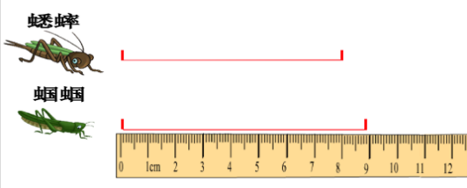
学生自主测量交流想法。
学生可能出现的资源:
直接用直尺开头和边对齐测量，指出：通常情况下，要把0刻度线和物体的一端对齐，看物体的另一端对准刻度几。
直尺测量时放斜了指，指出：测量物体长度时，要把直尺放正，否则测量的结果会不准确。
小结：测量时，要把尺子放正；把0刻度线对准物体的一端，看另一端对准几，就是几厘米。
布置任务：螳螂跳了10厘米，你能画一画吗？
交流画法：你是怎样画的？画的时候要注意什么？
2.活动二：我会估。
不用直尺，请你估一估手掌的宽度和笔芯的长度。
集体交流：你是怎样估计的？有不同的方法吗？
小结提升：可以用身体尺，如食指的宽度来估计一些物体的长度。
3.实践活动：先估一估，再量一量。
 | 估计 | 实际
你的中指的长 | （ ）厘米 | 大约（ ）厘米
你的长 | （ ）厘米 | 大约（ ）厘米
文具盒的长 | （ ）厘米 | 大约（ ）厘米
三、总结回顾，拓宽知识视野。
介绍古代人经常利用身体的一部分作为测量长度的单位，比如一、一庹、一步等。
【在回顾反思中，学生对测量工具的演变有了系统的认知，感受数学知识如何在实际生活中得到应用。同时，创设新的问题情境，将研究内容延伸到其他长度单位的认识中，为学生后续迁移利用认识厘米的学习经验埋下伏笔。】

三次修改，完善细节
第二次修改教学后，整体结构化的设计符合低年段学生的认知特点和规律。尤其是设计了多样的体验活动，不仅丰盈了学生的学习过程，而且有利于帮助学生逐步建构1 厘米的长度表象，并初步感悟度量的本质。
但反思教学过程发现，在开头环节利用做新衣的动画故事引入还值得商榷。一方面，这样的问题情境离学生的实际生活较远，学生缺乏相应的生活经验。另一方面，《课程标准（2011 年版）》明确指出，在第一学段，要让学生“结合生活实际，经历用不同方式测量物体长度的过程”，在动手做的活动中“体会建立统一度量单位的重要性”。那如何真正调动学生的参与热情和兴趣，帮助学生体会建立统一度量单位的重要性呢？笔者再次进行了细节打磨。
师：（呈现运动会比赛场景）森林动物运动会马上要开始了，青蛙组长要给裁判员准备一张裁判桌。但这张桌子的长度它不能确定。你能想办法知道这张桌子有多长吗？
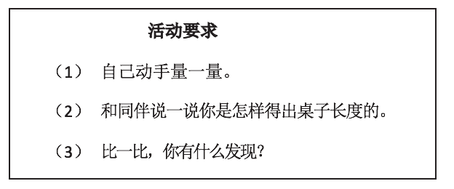
全班交流汇报。
视频播放最早的古人用手臂、手指、 脚、树枝、麦穗等测量长度的过程。
师：为什么大家测量后得到的数据都不同呢？
总结：每个人选择的工具不同，其实就是大家度量的标准不同，这样会导致测量的结果不一致。如果想要获得相同的测量结果，那就要选用统一的测量工具。也就是说，我们在测量长度时要有统一的标准，这就是长度单位。今天我们就来认识第一个长度单——厘米。（板书课题:厘米的认识）
......

教学回望，总结反思
回望整个磨课历程，虽辛苦但也收获满满。
一、问题引领，激活深度学习的内在需求。
度量的实质是给度量对象指定一个合适的数，这其中蕴含了人们对度量标准的认识，以及相应的度量工具的设计。为了凸显对度量标准的统一性的认识，一开始的教学是从教材设计的情境和问题开始的，但是由于教学时没有很好地创设情境，致使学生都想到用尺测量长度，淡化了对使用不同工具测量的结果就不相同的认识和体验。改进后的教学借鉴了童话故事情节，创设师傅的3和徒弟的3不一样长的情境，激发学生产生统一计量单位的需要。但由于这样的故事并非学生实际操作体验的结果，因而学生的印象并不深刻。最后，我们又回到教材设计的意图上，不过对问题情境作了些处理（桌子更长），让学生在想到用直尺量的情况下，也能想到选择不同的工具进行测量。这就让学生在实际操作过程中体验了产生统一测量工具的学习需求。
二、自主体验，促成丰富表象的深度建构。
度量的核心要义之一是“量”（测量），即使用一定的标准量去测量。这个标准量的界定显得尤为重要。在本节课中，测量长度的标准量就是1厘米。依据学生的认知规律，呈现1厘米长的小棒作为素材，让学生借助这样的直观材料，通过用眼观察、用手比划、多次验证、反复调整等活动逐步建立1厘米的长度表象。学生在丰富多样的体验活动中对1厘米的感觉逐步趋于准确。当然，随后的“我会量”、“我会画”和“我会估”的活动，既有助于学生形成相应的技能，也有助于学生进一步 内化1厘米的长度表象。
三、经历过程，促进数学思维的深度发生。
测量长度本质上就是看被测量的对象中包含几个长度单位。基于这样的理解，教学中让学生经历了创造尺的关键步子，引导学生回到知识的发生和发展过程中去，思考尺为什么是这样的等本原性问题。学生在创造尺的过程中，能对测量工具产生新的认识，即尺是由若干个1厘米不断累加而形成的。在这样的教学目标引领下，学生不仅经历了学习测量方法的过程掌握了测量的一般步骤和技能，更理解了数学知识的本质，促进了数学思维的发展。同时，创造尺的学习经验还将成为后续进一步认识其他度量工具的重要基础。

